WIPO | 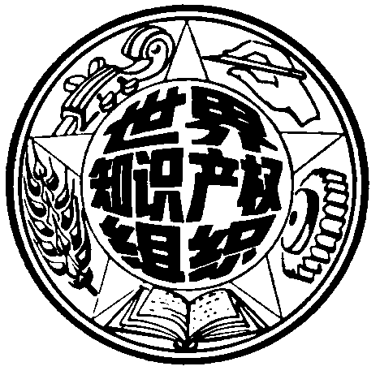 | C  A/40/1  原 文：英文  日 期：2004年10月5日
世 界 知 识 产 权 组 织
日 内 瓦

世 界 知 识 产 权 组 织 成 员 国 大 会

第 四 十 届 系 列 会 议
2004 年 9 月 27 日 至 10 月 5 日，日 内 瓦

统一编排并加说明的议程

经大会通过

导 言
1. 本文件以统一编排的方式 列出8个大会和其他机构(列于文件A/40/INF/1)的会议议程项目，即：当某事项涉及的大会或其他机构不止一个时，该事项统一 列为一个议程项目。
2. 对每一议程项目均加注说明。每个项目下介绍以下内容：
(i) 有关的大会和其他机构，
(ii) 主持人(根据《世界知识产权组织总议事规则》第42条)，
(iii) 预备文件(如有的话)。
3. 建议在下列日期安排审议以下议程项目：
9月27日， 星期一 ： 议程第1项至第4项
9月28日， 星期二 ： 议程第5项至第8项
9月29日， 星期三 ： 议程第9项至第11项
9月30日， 星期四 ： 议程第12项至第16项
10月1日， 星期五 ： 议程第17项至第20项
10月4日， 星期一 ： 保留，以备10月1日前尚未完成对任何议程项目
的审议时用，并留给秘书处编写报告草案
10月5日，星期二 ： 议程第21项和第22项
需要指出的是，以上时间安排纯属指示性，议程项目中的任何一项均有可能在2004年9月27日至10月5日期间的任何一天提出讨论。

议程项目表

1. 会议开幕
2. 通过议程
3. 选举主席团成员
4． 2002－2003两年期计划效绩报告；计划执行概览：2004年1月1日至6月30日
5. 关于政策顾问委员会(PAC)的报告
6. 保护音像表演
7. 保护广播组织的权利
8. 关于通过经修订的《商标法条约》(TLT)的外交会议
9. 关于执法咨询委员会的事项
10. 关于知识产权与遗传资源、传统知识和民间文学艺术政府间委员会的事项
11. 关于确立专利法常设委员会在实体专利法条约草案方面的新工作计划的事项
12. 关于制定WIPO发展议程的提案
13. 关于IPC联盟的事项
14. 优先权文件的电子交换
15. 关于PCT联盟的事项
16. 关于因特网域名的事项
17. WIPO大会、WIPO成员国会议、巴黎联盟大会和伯尔尼联盟大会2005年例会的议程
草案
18. 接纳观察员
19. 批准与政府间组织之间的协定
20. 工作人员事项
21. 通过各份报告
22. 会议闭幕

议 程
(统一编排并加说明)

议程第1项 会议开幕
有关大会和其他机构：全部
主持人：大会主席
文件：无

议程第2项 通过议程
有关大会和其他机构：全部
主持人：大会主席
文件：本文件

议程第3项 选举主席团成员
有关机构：协调委员会、巴黎联盟执行委员会和伯尔尼联盟执行委员会 (3个)
主持人：大会主席
文件：A/40/INF/1 Rev. 和A/40/INF/4 Rev.

议程第4项 2002－2003两年期计划效绩报告；计划执行概览：2004年1月1日
至6月30日
有关大会和其他机构：全部
主持人：大会主席
文件：A/40/2、A/40/3和A/40/3 Corr.1

议程第5项 关于政策顾问委员会(PAC)的报告
有关大会：大会
主持人：大会主席
文件：WO/GA/31/1
议程第6项 保护音像表演
有关大会：大会
主持人：大会主席
文件：WO/GA/31/4

议程第7项 保护广播组织的权利
有关大会：大会
主持人：大会主席
文件：WO/GA/31/7

议程第8项 关于通过经修订的《商标法条约》(TLT)的外交会议
有关大会：大会
主持人：大会主席
文件：WO/GA/31/6

议程第9项 关于执法咨询委员会的事项
有关大会：大会
主持人：大会主席
文件：WO/GA/31/3

议程第10项 关于知识产权与遗传资源、传统知识和民间文学艺术
政府间委员会的事项
有关大会：大会
主持人：大会主席
文件：WO/GA/31/5和WO/GA/31/8

议程第11项 关于确立专利法常设委员会在实体专利法条约草案方面的
新工作计划的事项
有关大会：大会
主持人：大会主席
文件：WO/GA/31/9和WO/GA/31/10
议程第12项 关于制定WIPO发展议程的提案
有关大会：大会
主持人：大会主席
文件： WO/GA/31/11、WO/GA/31/11 Add.、WO/GA/31/12、WO/GA/31/13和 WO/GA/31/14

议程第13项 关于IPC联盟的事项
有关大会：IPC联盟大会
主持人：IPC联盟大会主席
文件：IPC/A/22/1和IPC/A/22/2

议程第14项 优先权文件的电子交换
有关大会：巴黎联盟大会和PCT联盟大会 (2个)
主持人：巴黎联盟大会主席
文件：A/40/6

议程第15项 关于PCT联盟的事项
有关大会：PCT联盟大会
主持人：PCT联盟大会主席
文件：PCT/A/33/1、PCT/A/33/2、PCT/A/33/3、PCT/A/33/4、PCT/A/33/5和
PCT/A/33/6

议程第16项 关于因特网域名的事项
有关大会：大会
主持人：大会主席
文件：WO/GA/31/2

议程第17项 WIPO大会、WIPO成员国会议、巴黎联盟大会和伯尔尼联盟大会
2005年例会的议程草案
有关机构：协调委员会、巴黎联盟执行委员会和伯尔尼联盟执行委员会 (3个)
主持人：协调委员会主席
文件：A/40/4
议程第18项 接纳观察员
有关大会和其他机构：全部
主持人：大会主席
文件：A/40/5

议程第19项 批准与政府间组织之间的协定
有关机构：协调委员会
主持人：协调委员会主席
文件：WO/CC/52/1

议程第20项 工作人员事项
有关机构：协调委员会
主持人：协调委员会主席
文件：WO/CC/52/2

议程第21项 通过各份报告
有关大会和其他机构：全部
主持人：通过总报告和大会报告为大会主席； 通过各有关大会或机构的 其他各份报告为该大会或该机构的主席
文件：报告草案

议程第22项 会议闭幕
有关大会和其他机构：全部
主持人：大会主席
文件：无

[文件完]

